Week 6: Email Relay

**Yêu cầu**:

* Request 1 IP WAN từ leader.
  + Phát IP: 45.122.223.87/25 GW: 45.122.223.1
  + Nhàn IP: 45.122.223.88/25 GW: 45.122.223.1
  + Lực IP: 45.122.223.89/25 GW: 45.122.223.1
  + Khoa IP: 45.122.223.90/25 GW: 45.122.223.1
  + Kiện IP: 45.122.223.91/25 GW: 45.122.223.1
  + Trí IP: 45.122.223.93/25 GW: 45.122.223.1
* Download phần mềm Proxmox Mail Gateway (Đã download và mount vào VM cho các bạn).
  + ISO proxmox-mail-gateway_8.1-1.iso

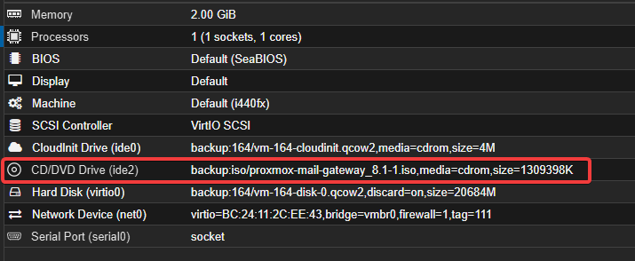

* Tạo 1 VM vài cài đặt Proxmox Mail Gateway (PMG) lên 1 VM này (đã tạo và assign cho các bạn)
* Cấu hình toàn bộ hệ thống email từ server Email Server của tuần 5 gửi và nhận email qua hệ thống PMG này.
* Đảm bảo SPF, DKIM, DMARC valid cho email khi gửi ra.
* Tìm hiểu về các chức năng có trên PMG.